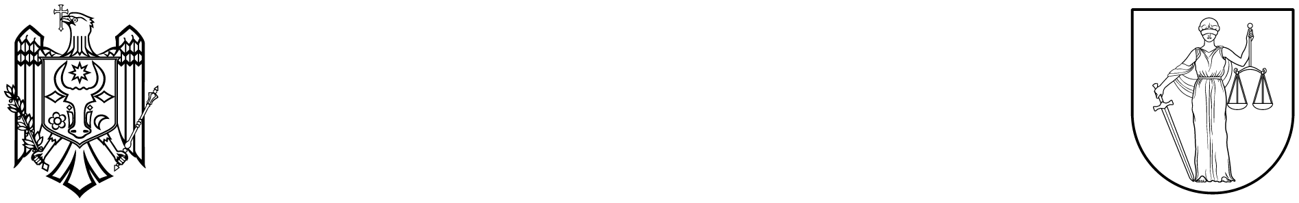
JUDECĂTORIA
BĂLȚI

Republica Moldova, or. Bălți, str. Hotinului, 43
Email: jba@justice.md; Tel.: /+373 231/ 22 212
www.instante.justice.md

Comisia de Concurs a Judecătoriei Bălți, anunță numele, prenumele persoanelor admise la proba scrisă pentru funcția publică vacantă de specialist principal Secția civilă, comercială și de contencios administrativ al Judecătoriei Bălți sediul Fălești:

- Baxan Maria
- Daraban Cătălina
- Burduja Romelia

Proba scrisă va avea loc la data de 08.07.2026, ora 10:30, în incinta Judecătoriei Bălți, str. Hotinului, 43, et.3, Sala de conferință

